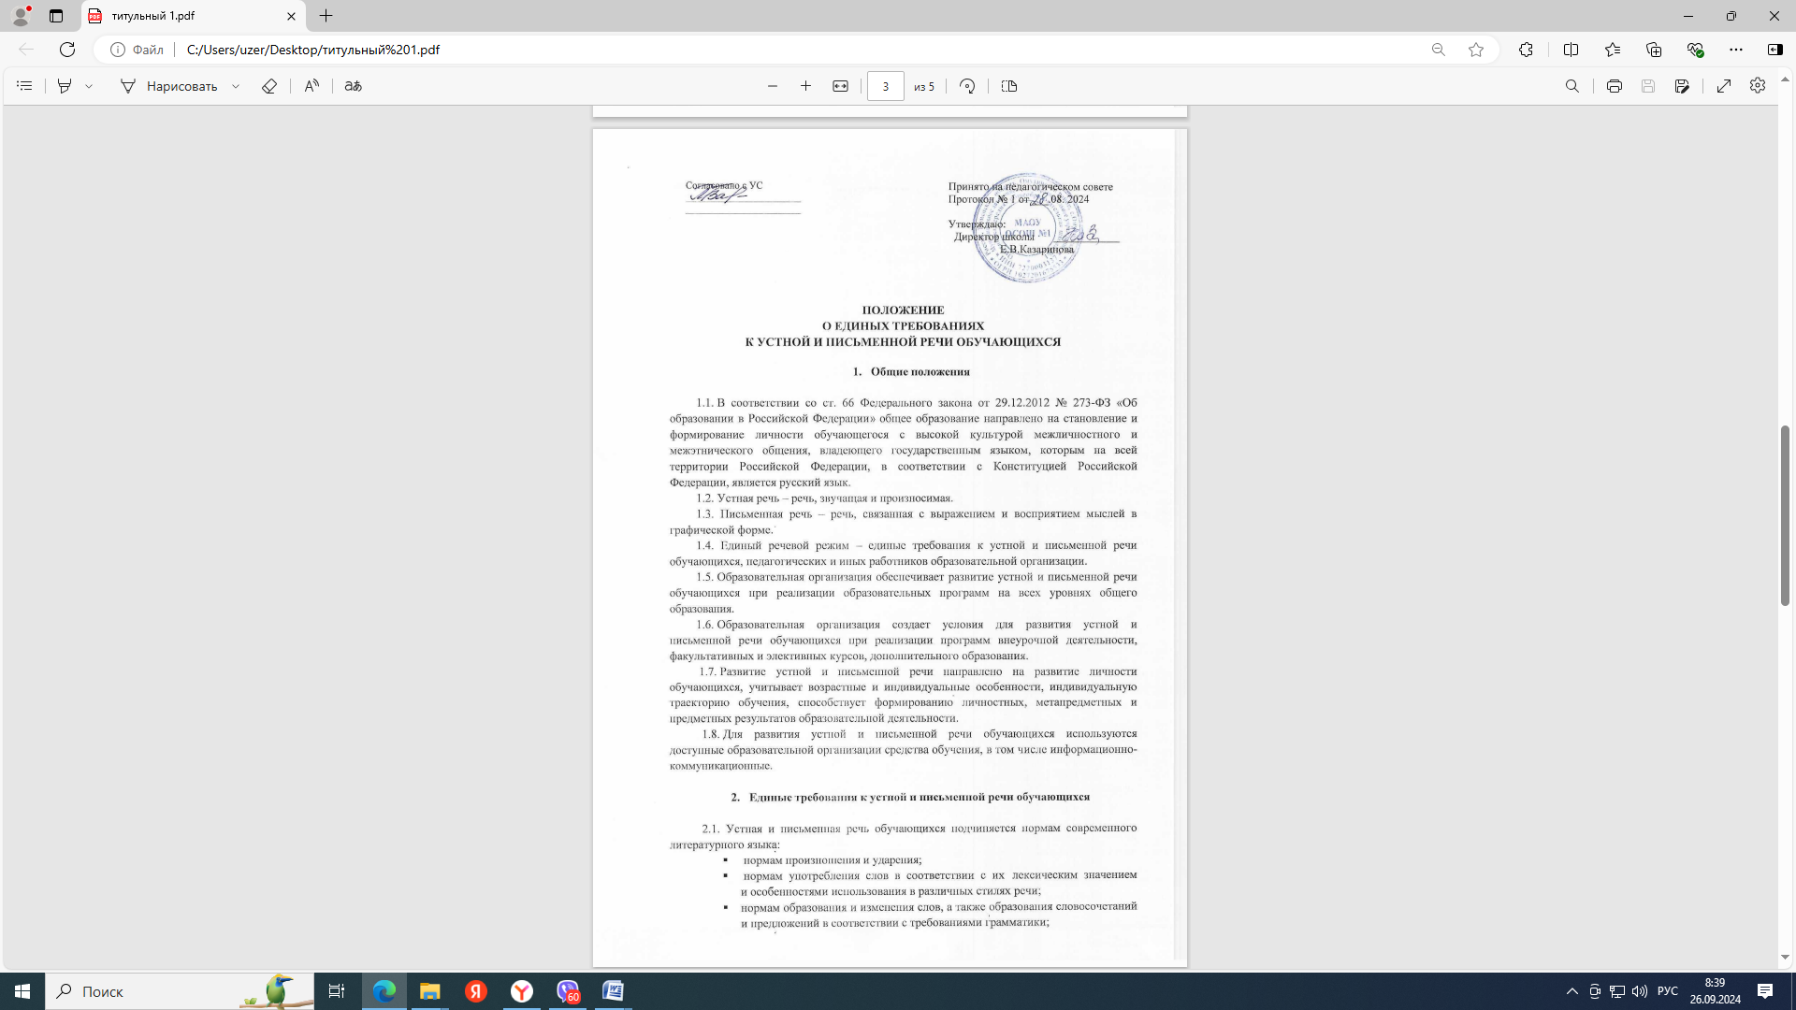_

* + - нормам орфографии и пунктуации.
  1. Устная и письменная речь обучающихся должна обладать следующими качествами: правильностью, точностью, чистотой, выразительностью, логичностью, уместностью, богатством.

# Порядок реализации единых требований к устной и письменной речи обучающихся

* 1. В образовательных организациях вводится единый речевой режим, действующий для всех обучающихся, педагогических и иных работников.
  2. Развитие устной и письменной речи обучающихся достигается при реализации общеобразовательных программ общего образования в процессе преподавания всех учебных предметов.
  3. С целью развития устной и письменной речи обучающихся используются разнообразные формы и виды работы с текстами разных типов и видов.
  4. Развитие устной и письменной речи обучающихся происходит в разнообразных учебных и внеучебных формах.
  5. Педагогические работники уделяют внимание развитию устной и письменной речи обучающихся в рамках преподавания своего учебного предмета, корректируют речь обучающихся.
  6. Педагогические работники ведут работу по обогащению активного словарного запаса обучающихся, включению в него терминологии изучаемого предмета.
  7. Педагоги-библиотекари ведут работу по приобщению обучающихся к чтению книг и популяризации нормативной устной и письменной речи среди обучающихся средствами библиотечных ресурсов образовательных организаций, в том числе электронных.
  8. Образовательной организации предоставляется возможность инициировать мероприятия разного уровня, направленные на развитие устной и письменной речи обучающихся, привлечение к изучению русского языка и литературы, приобщение к чтению.

# Учебно-методическое обеспечение реализации единых требований к устной и письменной речи обучающихся

* 1. Для развития устной и письменной речи обучающихся педагогические работники используют учебники и учебно-методические комплекты, включенные в Федеральный перечень учебников, допущенных к использованию при реализации имеющих государственную аккредитацию образовательных программ начального общего, основного общего, среднего общего образования организациями, осуществляющими образовательную деятельность.
  2. Педагогические работники могут использовать учебные пособия, рабочие тетради, наглядные пособия, хрестоматии, самоучители, практикумы, выпущенные организациями, входящими в перечень организаций, осуществляющих выпуск учебных пособий, которые допускаются к использованию при реализации имеющих государственную аккредитацию образовательных программ начального общего, основного общего, среднего общего образования.
  3. Для развития устной и письменной речи обучающихся могут использоваться лингвистические словари, справочники, энциклопедии и информационно- образовательные ресурсы, в том числе размещенные в сети Интернет.
  4. Учебные и информационные материалы, используемые для организации образовательной деятельности по развитию устной и письменной речи обучающихся, должны соответствовать требованиям федерального законодательства.

# Порядок применения Положения о единых требованиях к устной и письменной речи обучающихся

* 1. Настоящее Положение носит рекомендательный характер и используется образовательной организацией для составления Положения о единых требованиях к устной и письменной речи обучающихся в образовательной организации.